Pantallazos procesos en Python

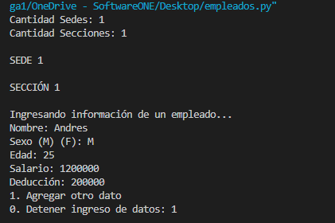

información empleado 1

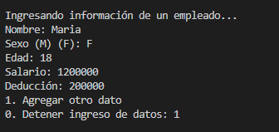

información empleado 2

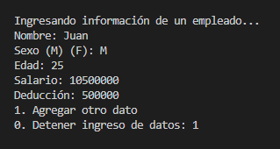

información empleado 3

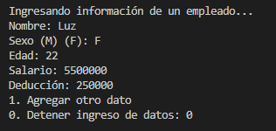

información empleado 4

Resultado
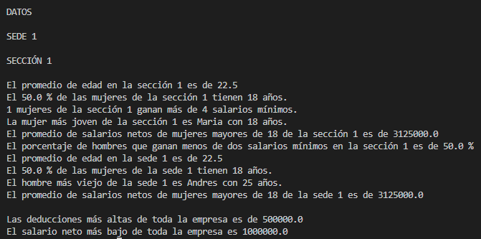

Código en Python
n = int(input("Cantidad Sedes: "))
m = int(input("Cantidad Secciones: "))
nombres = []
sexos = []
edades = []
salarios = []
deducciones = []
sedes = []
secciones = []
salariosNetos = []
salarioMinimo = 1000000

for i in range(1, n + 1):
print("\nSEDE", i)
for j in range(1, m + 1):
print("\nSECCIÓN", j)

seguir = 1
while seguir:

print("\nIngresando información de un empleado...")
nombre = input("Nombre: ")
sexo = input("Sexo (M) (F): ")
while sexo != 'M' and sexo != 'F':
print("ERROR: Ingrese M o F")
sexo = input("Sexo (M) (F): ")
edad = int(input("Edad: "))
salario = float(input("Salario: "))
deduccion = float(input("Deducción: "))

sedes.append(i)
secciones.append(j)
nombres.append(nombre)
sexos.append(sexo)
edades.append(edad)
salarios.append(salario)
deducciones.append(deduccion)
salariosNetos.append(salario - deduccion)

seguir = int(input("1. Agregar otro dato \n0. Detener ingreso de datos: "))
while seguir < 0 or seguir > 1:
print("ERROR: Ingrese 0 o 1")
seguir = int(input("1. Agregar otro dato \n0. Detener ingreso de datos: "))

print("\nDATOS")

hombres20Salarios = 0
deduccionMasAlta = 0
salarioNetoMasBajo = 1000000000000

for i in range(1, n + 1):
edadesSedes = 0
personasSedes = 0
mujeresSedes = 0
mujeres18Sedes = 0
nombreHombreMasViejo = ''
edadHombreMasViejo = 0
salariosNetosMujeres18Sedes = 0
mujeresMayores18Sedes = 0
print("\nSEDE", i)
for j in range(1, m + 1):
edadesSecciones = 0
personasSecciones = 0
mujeresSecciones = 0
mujeres18Secciones = 0
mujeres4Salarios = 0
nombreMujerMasJoven = ''
edadMujerMasJoven = 1000
salariosNetosMujeres18Secciones = 0
mujeresMayores18Secciones = 0
hombres2Salarios = 0
hombresSecciones = 0
print("\nSECCIÓN", j, "\n")
for k in range(0, len(nombres)):
if sedes[k] == i:
edadesSedes += edades[k]
personasSedes += 1
if secciones[k] == j:
edadesSecciones += edades[k]
personasSecciones += 1
if sexos[k] == 'F':
mujeresSedes += 1
mujeresSecciones += 1
if edades[k] == 18:
mujeres18Sedes += 1
mujeres18Secciones += 1
if salarios[k] > salarioMinimo * 4:
mujeres4Salarios += 1
if edades[k] < edadMujerMasJoven:
edadMujerMasJoven = edades[k]
nombreMujerMasJoven = nombres[k]
if edades[k] >= 18:
mujeresMayores18Sedes += 1
salariosNetosMujeres18Sedes += salariosNetos[k]
mujeresMayores18Secciones += 1
salariosNetosMujeres18Secciones += salariosNetos[k]
elif sexos[k] == 'M':
if salarios[k] > salarioMinimo * 20:
hombres20Salarios += 1
if edades[k] > edadHombreMasViejo:
edadHombreMasViejo = edades[k]
nombreHombreMasViejo = nombres[k]
if salarios[k] < salarioMinimo * 2:
hombres2Salarios += 1
hombresSecciones += 1
if deducciones[k] > deduccionMasAlta:
deduccionMasAlta = deducciones[k]
if salariosNetos[k] < salarioNetoMasBajo:
salarioNetoMasBajo = salariosNetos[k]

promedioEdadSeccion = edadesSecciones / personasSecciones
print("El promedio de edad en la sección", j, "es de", promedioEdadSeccion)
if mujeres18Secciones > 0:
porcentajeMujeres18Secciones = (mujeres18Secciones * 100) / mujeresSecciones
print("El", porcentajeMujeres18Secciones, "% de las mujeres de la sección", j, "tienen 18 años.")
else:
print("El 0 % de las mujeres de la sección", j, "tienen 18 años.")
print(mujeres4Salarios, "mujeres de la sección", j, "ganan más de 4 salarios mínimos.")
if nombreMujerMasJoven == '':
print("No es posible determinar la mujer más joven en la sección", j, "porque no hay mujeres.")
else:
print("La mujer más joven de la sección", j, "es", nombreMujerMasJoven, "con", edadMujerMasJoven, "años.")
if mujeresMayores18Secciones == 0:
print("No es posible determinar el promedio de salarios netos de mujeres mayores de 18 en la sección", j, "porque no hay mujeres.")
else:
promedioSalariosNetosMujeres18Secciones = salariosNetosMujeres18Secciones / mujeresMayores18Secciones
print("El promedio de salarios netos de mujeres mayores de 18 de la sección", j, "es de", promedioSalariosNetosMujeres18Secciones)
if hombresSecciones == 0:
print("No es posible determinar el porcentaje de hombres que ganan menos de dos salarios mínimos en la sección", j, "porque no hay hombres.")
else:
porcentajeHombres2Salarios = (hombres2Salarios * 100) / hombresSecciones
print("El porcentaje de hombres que ganan menos de dos salarios mínimos en la sección", j, "es de", porcentajeHombres2Salarios, "%")

promedioEdadSede = edadesSedes / personasSedes
print("El promedio de edad en la sede", i, "es de", promedioEdadSede)
if mujeres18Sedes > 0:
porcentajeMujeres18Sedes = (mujeres18Sedes * 100) / mujeresSedes
print("El", porcentajeMujeres18Sedes, "% de las mujeres de la sede", i, "tienen 18 años.")
else:
print("El 0 % de las mujeres de la sede", i, "tienen 18 años.")
if nombreHombreMasViejo == '':
print("No es posible determinar el hombre más viejo en la sede", i, "porque no hay hombres.")
else:
print("El hombre más viejo de la sede", i, "es", nombreHombreMasViejo, "con", edadHombreMasViejo, "años.")
if mujeresMayores18Sedes == 0:
print("No es posible determinar el promedio de salarios netos de mujeres mayores de 18 en la sede", i, "porque no hay mujeres.")
else:
promedioSalariosNetosMujeres18Sedes = salariosNetosMujeres18Sedes / mujeresMayores18Sedes
print("El promedio de salarios netos de mujeres mayores de 18 de la sede", i, "es de", promedioSalariosNetosMujeres18Sedes)

print()
if hombres20Salarios > 0:
print("Hay al menos un hombre que gana más de 20 salarios mínimos en toda la empresa.")
print("Las deducciones más altas de toda la empresa es de", deduccionMasAlta)
print("El salario neto más bajo de toda la empresa es", salarioNetoMasBajo)

